Тест по теме :"Квадратичная функция"

1) Найдите нули функции .
1) 2 и 3 2) -6 и -1 3) 1 и 6 4) -3 и -2

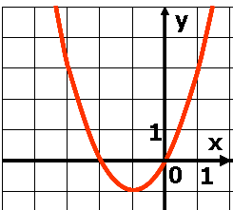
2) График какой функции изображен на рисунке?

1) 2)
3) 4)

3) График какой функции изображен на рисунке?
0
1
1
у
х

1) 2)
3) 4)

4) Сколько корней имеет квадратный трехчлен х²-8х+15?
- 1 2) 2 3) нет корней 4) 4

5) Найдите наибольшее значение функции .
1) -16 2) 7 3) -4 4) 6

0
1
1
у
х
6) На каком промежутке функция,
изображенная на рисунке убывает?
1) 2) 3) 4)

7) Найдите координаты вершины параболы .
1) (2; 22) 2) (2; 8) 3) (-2; -26) 4) (-2; -10)

8) Найдите точки пересечения параболы с осью абсцисс.
1) 3; 48 2) 3; -48 3) -16; 16 4) -4; 4.

9) На каком промежутке функция, изображенная на рисунке возрастает?
0
1
1
у
х
1) 2) 3) 4)

10) На каком рисунке изображен график функции ?
1) 2) 3) 4)
0
1
1
у
х
0
1
1
у
х
0
1
1
у
х
у
х
1
1
0

Ключ: 3; 1; 2; 2; 1; 2; 4; 4; 1; 3.

